Informačné technológie.

Využitie počítačov

V súčastnej dobe hovoríme o rozvoji informačnej spoločnosti. S prenosom a spracovaním informácií sa stretávame skoro všade napr.

Počítače a zamestnanie
a) odborné počítačové miesta, ktoré by bez počítačov neexistovali (správca siete, programátor)
b) miesta kde sa PC používajú ako nástroj – novinár, spisovateľ, účtovník ⇒ vyniká pojem elektronickej kancelárie –vybavenie: PC, fax, tlačiareň, skener, kamera, pripojenie na internet.
Vzniká možnosť komunikovať s inými kanceláriami (obchodný partner, klient, zamestnanec pracujúci doma a pod.) po sieti.
GROUPWARE – skupina programov podporujúcich vzájomnú spoluprácu kancelárií. Ďalej je možné rozvíjať vzájomnú komunikáciu pomocou videokonferencií

Počítače a rodina
- nástroj na vzdelávanie a získavanie informácie ( multimediálne CD, encyklopédie)
- nástroj na zábavu

Hendikepovaní a počítače
Rozvoj moderných technológií umožnil aj postihnutým, aby sa zapojili do života spoločnosti. Pričom hendikepom nemyslíme len zdravotné postihnutie, ale aj diskrimináciu na základe predsudkov voči príslušníkom nejakej etnickej či náboženskej skupiny. Počítače umožňujú komunikáciu medzi ľuďmi bez ohľadu na tieto predsudky. Pre ľudí, ktorí vďaka vážnemu telesnému postihnutiu nemôžu využívať štandardné vstupné a výstupné zariadenia existujú ich špeciálne prispôsobené ekvivalenty napr.: vstupy, ktoré sa dajú ovládať jedným prstom, zariadenia pre slabozrakých a nevidiacich (napr. hmatový výstup, tlačiareň v braillovom písme, hlasový výstup ....)

Obchod, financie a priemysel
- obchod – vyhodnocovanie čiarového kódu
- financie ♦ bezhotovostné platby
♦ PIN kód – identifikačný kód
♦ digitálna forma peňazí – napr. telefónne karty
- priemysel ♦ CAD – aplikačné programy na návrh výrobkov
♦ CIM – návrh výrobku, príprava výrobku ale aj riadenie výroby
♦ roboty – neodmysliteľná súčasť automatizácie
- nahradzujú ľudí v nebezpečnom alebo zdraviu škodlivom prostredí resp. pri veľmi presných prácach alebo monotónnych činnostiach

Doprava
- využitie CAD,CIM systémov pri riadení výroby áut
- počítačové simulácie
- trenažéry
- riadenie dopravnej činnosti

Zdravotníctvo
CT – počítačová tomografia – pomocou gama žiarenia sa vytvorí veľa snímkov pacienta z rôznych pohľadov. Z digitalizovaných výsledkov sa potom pomocou počítača vytvorí ostrý obraz prierezu pacientovým telom.
EKG
ultrazvuk
mikrooperácie
databázy –evidencia liekov aj pacientov

Počítače v živote spoločnosti
- informačné systémy

Počítačová hygiena

- výpočtová technika má svoje špecifiká, ktoré je nutné zohľadniť pri jej umiestňovaní
- dlhodobá fyzicky jednotvárna činnosť ⇒ vhodné umiestnenie počítača (stôl, stolička, podložka po nohy a pod.)

Technické zabezpečenie
- monitor by mal byť mierne pod zorným uhlom
- nikdy neumiestňujeme monitor tak, aby bol za ním silný zdroj svetla alebo okno ⇒ vzniká tzv. fotografické videnie ( oči sa prispôsobujú intenzite zdroja a slabo vnímajú obraz na monitore)
- klávesnicu umiestňujeme tak, aby sme mali predlaktia na stole
- základnú jednotku neumiestňovať priamo na podlahu ⇒ ventilátor nasáva rozvírený prach.
- rozmiestnenie počítačov v tvare U alebo L
- laboratórium by malo byť vybavené centrálnym vypínačom PC
- pri voľbe laboratórnych priestorov je potrebné vhodne určiť ich osvetlenie, úpravu ( farebnú a akustickú) ako aj ich vhodnú polohu.
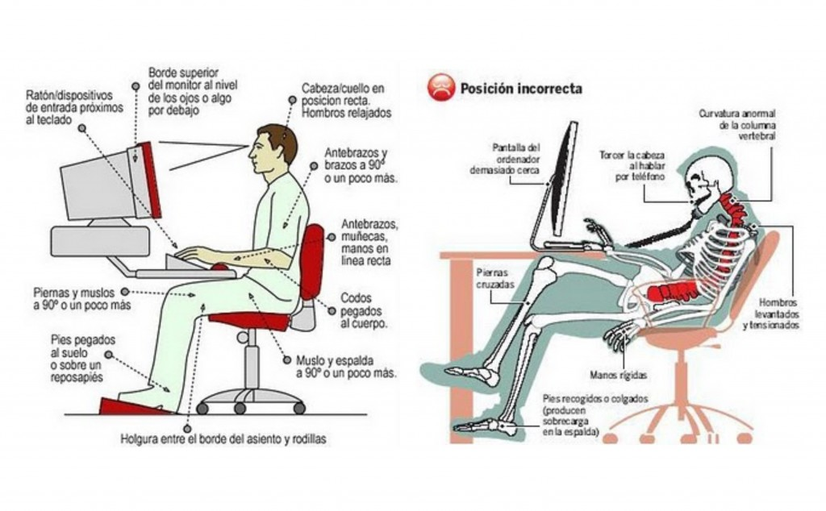
Počítačová etika

Autorský zákon
- pri práci na PC sa používajú rôzne programy pričom každý z nich je chránený autorským zákonom. Autorský zákon určuje práva a povinnosti autora programu. Podľa autorského zákona je právom autora rozhodovať o tom ako sa bude jeho dielo používať alebo šíriť.
Pri kúpe programu (keďže program je nehmotný) sa predávajú licencie na použitie. Licenčná zmluva určuje podmienky za akých môžeme program používať. Ak tieto podmienky dodržiavame vlastníme legálny software.

Licenčná zmluva
Program môžeme inštalovať iba vtedy, ak súhlasíme so všetkými podmienkami zmluvy ( najčastejšie potvrdzujeme súhlas v dialógovom okne)

určuje na koľkých počítačoch môžeme program používať ( licencia alebo multilicencia ?)
určuje za akých podmienok (a či vôbec) môžeme program ďalej šíriť
určuje čo smieme resp. nesmieme s programom robiť napr. meniť
upozorňuje za čo preberá a za čo nepreberá zodpovednosť tvorca programu.

Licencie rozdeľujeme na komerčné a nekomerčné. Účelom komerčných licencií je zaviazať používateľa k tomu aby používal program len spôsobom, ktorý si zaplatil. Nekomerčnými licenciami chránia autori svoje programy proti plagiátorstvu a zneužitiu.

multilicencia – môže byť určená počtom alebo miestom
Školské (študenské) licencie – sú lacnejšie, ale zakazujú použiť program na komerčné účely

Druhy programov

Komerčný software
- programy vytvorené profesionálnymi firmami a musíme si ich zakúpiť
Firmware – programy priamo od výrobcu
„Krabicová licencia“ Retail – najštandartnejší typ licencie, zakupujeme u predajcu SW. SW môže byť nainštalovaný na ľubovoľnom počítači pričom počet inštalácií je určený typom licencie.
OEM licencia – špeciálny typ licencie, ktorá sa kupuje s novým PC. Štandardne je lacnejšia a je viazaná na licenčnú nálepku (ak sa nenalepí je licencia neplatná)
Licenčný program - dohoda so zákazníkom napr. nižšia cena pri odbere väčšieho počtu licencií

Shareware
- programy použiteľné za určitých podmienok napr. manipulačný poplatok za nakopírovanie, obmedzená doba používania, menej funkcií a pod.(TRIAL,DEMO ...) Aby sa takýto program mohol používať komerčne je nutné si zakúpiť licenciu.

Freeware
- voľne šíriteľné programy, ktoré používateľ môže používať bez nároku na finančné vyrovnanie a autorské práva.
GNU/GPL- Open Source – nekomerčná licencia určená na ochranu SW. Autor dáva svoj program k dispozícií pričom môže vyžadovať odmenu (väčšinou dobrovoľnú resp. žiadnu). SW dáva k dispozícií spolu so zdrojovým kódom programu a ktokoľvek môže jeho program upraviť, ale musí ho dať k dispozícií ďalším používateľom spolu so zdrojovým kódom. Autor dáva možnosť s programom obchodovať. Predaný SW však musí byť ďalej šírený pod licenciou GNU/GPL
Artistic licencie – licencia určená na ochranu programov a programových komponentov, ktoré majú charakter umeleckého diela (napr. grafické pluginy do prehrávačov audia a grafické demá)

Pozn. nelegálne šírený software na internete warez + crack

Ochrana programového vybavenia.

- vytvorenie nepoužiteľnej kópie pri pokuse o kopírovanie
- špeciálny spôsob zápisu distribučného CD, ktorý nie je možné bežnými prostriedkami kopírovať
- technická ochrana : HARDLOCK (zámok) –špeciálna prídavná karta
HARDKEY – zasúva sa do sériového, paralelného portu resp. USB

Riziká informačných technológií.

⇒ zdravotné ťažkosti
fyzické ťažkosti
zlé umiestnenia monitora, nevhodný pracovný priestor ⇒ problémy so zrakom, chrbticou a.pod
psychické ťažkosti
únik od reality, strata identity vo virtuálnom svete
závislosť od počítačových hier
celková psychická nepohoda – nervozita, podráždenosť, ....

⇒ počítačová kriminalita Riešením sa zaoberá počítačové právo.
neoprávnené rozmnožovanie súborov a programov
kopírovanie SW – bez platných licencií
nedovolená modifikácia, poškodenie a získavanie údajov (súkromné informácie lekárske, policajné záznamy a pod.)
hackerstvo
počítačové vírusy, spyware a pod.

